**Class Assignment#1**

컴퓨터소프트웨어학부 2015005187 최철훈

1. Initialize the target

원점을 0으로 설정하였다.

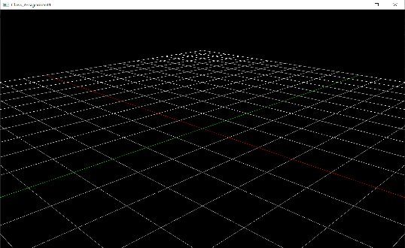

원점을 바라보게 설정하였다. 맨 처음 실행화면

1. 텍스트이(가) 표시된 사진

   자동 생성된 설명Orbit

마우스 왼쪽을 누르고(is_press = 1) 드래그 시에 각도가 바뀌도록 설정하여 회전하게 된다.

회전 및 이동

1. 텍스트이(가) 표시된 사진

   자동 생성된 설명Pan

마우스 오른쪽을 누르고(is_press = 2) 드래그시에 이동하도록 설정하였다. 이동되는 지점을 누적하였다.

Viewing transformation matrix를 구하기 위해 카메라에서의 벡터를 구하는 과정이다.

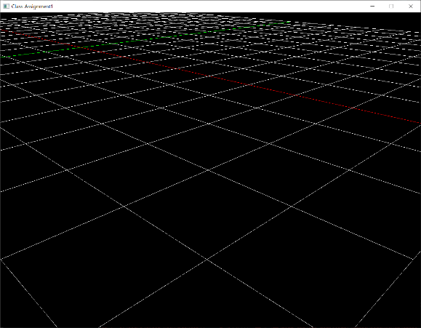 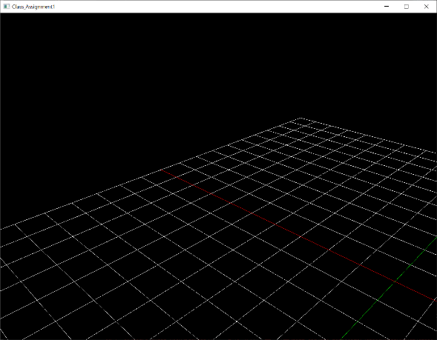 이동

1. Zoom

마우스 휠을 움직이면 zoom in/out이 되고 zoom되는 비율을 위아래로 제한을 두었다.

Zoom In/Out

1. Perspective/Ortho

v키누르면 perpective모드와 ortho모드로 변환한다.

perspective와 ortho를 만드는 함수이다.

perspective모드 ortho 모드